14 июня – Всемирный день донора крови
«Безопасная кровь для всех!»

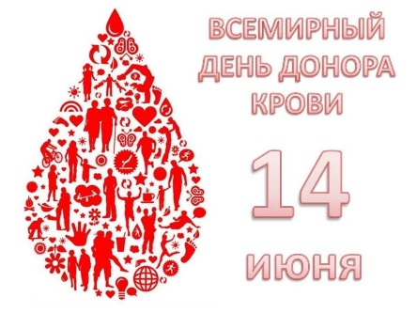
14 июня 2019 года во всем мире отмечается Всемирный день донора крови. В этот день мы выражаем благодарность людям, которые добровольно и безвозмездно сдают кровь, необходимую для спасения человеческих жизней, и повышаем осведомленность о необходимости регулярного донорства крови для того, чтобы обеспечить всем лицам и сообществам своевременный доступ к приемлемым по стоимости поставкам безопасной крови и продуктов крови гарантированного качества, что является неотъемлемой частью всеобщего охвата услугами здравоохранения и одним из ключевых компонентов эффективных систем здравоохранения.
Переливание крови и продуктов крови позволяет ежегодно спасать миллионы человеческих жизней. Кровь и продукты крови необходимы для надлежащего лечения женщин, у которых беременность или роды осложнились развитием кровотечений; детей с тяжелой формой анемии, развившейся на фоне малярии или недоедания; пациентов с заболеваниями крови и костного мозга, наследственными аномалиями гемоглобина и иммунодефицитными состояниями; жертв травм, чрезвычайных ситуаций, бедствий и аварий; а также пациентов, которым проводятся сложные медицинские и хирургические вмешательства. Хотя потребность в переливании крови и продуктов крови является всеобщей, существует заметное различие в уровне доступа к безопасной крови и продуктам крови между странами и внутри них. Во многих странах службы крови сталкиваются с проблемами в обеспечении достаточных запасов качественной и безопасной крови и продуктов крови.
В мае 2005 года в ходе 58 сессии Всемирной ассамблеи здравоохранения министры здравоохранения со всего мира единогласно заявили о готовности поддерживать добровольное донорство крови и о своей приверженности этой задаче. В 2009 году эксперты в области переливания крови, представители директивных органов и неправительственных организаций из 40 стран сформулировали Мельбурнскую декларацию, призывающую все страны обеспечить к 2020 году получение всех своих запасов крови от добровольных доноров, сдающих кровь безвозмездно.
В этом году темой кампании стали донорство крови и обеспечение всеобщего доступа к безопасному переливанию крови в качестве составной части всеобщего охвата услугами здравоохранения. Девиз кампании – «Безопасная кровь для всех». Тема кампании содержит настоятельный призыв к тому, чтобы все большее число людей во всем мире становились донорами и регулярно сдавали кровь, поскольку это является залогом обеспечения стабильных национальных поставок крови в достаточном объеме для всех пациентов, которым показано переливание крови.
Кампания этого года ставит перед собой следующие цели:
- поздравить и поблагодарить доноров крови и призвать тех, кто еще на сдавал свою кровь, стать донорами крови;
- привлечь внимание к необходимости обеспечить ориентированное на результат круглогодичное донорство крови для поддержания надлежащих запасов крови и достижения всеобщего и своевременного доступа к безопасному переливанию крови;
- заострить внимание на том, что охрана здоровья доноров и качество обслуживания доноров являются важнейшими факторами укрепления их приверженности и готовности регулярно сдавать кровь;
- продемонстрировать необходимость обеспечения всеобщего доступа к безопасному переливанию крови и провести информационно-разъяснительную работу в отношении значения безопасного переливания крови для предоставления эффективных услуг здравоохранения и достижения всеобщего охвата услугами здравоохранения;
- заручиться поддержкой со стороны правительств и партнеров по развитию на национальном, региональном и глобальном уровнях с тем, чтобы обеспечить вложение средств в национальные программы по крови, укрепить их и обеспечить их устойчивость.*
В Республике Беларусь в период с 1 по 14 июня пройдет информационно-образовательная акция «Всемирный день донора крови» под девизом Всемирной организации здравоохранения «Безопасная кровь для всех».
В учреждении «Гомельская станция переливания крови» осуществляется прием доноров на безвозмездную донацию крови. Задать интересующие вопросы и записаться на донацию можно ежедневно по телефонам 8(0232)53-98-32, 8(0232)53-98-14.

*по материалам Всемирной Организации Здравоохранения

